Смета №1 « Резервуар 3х6»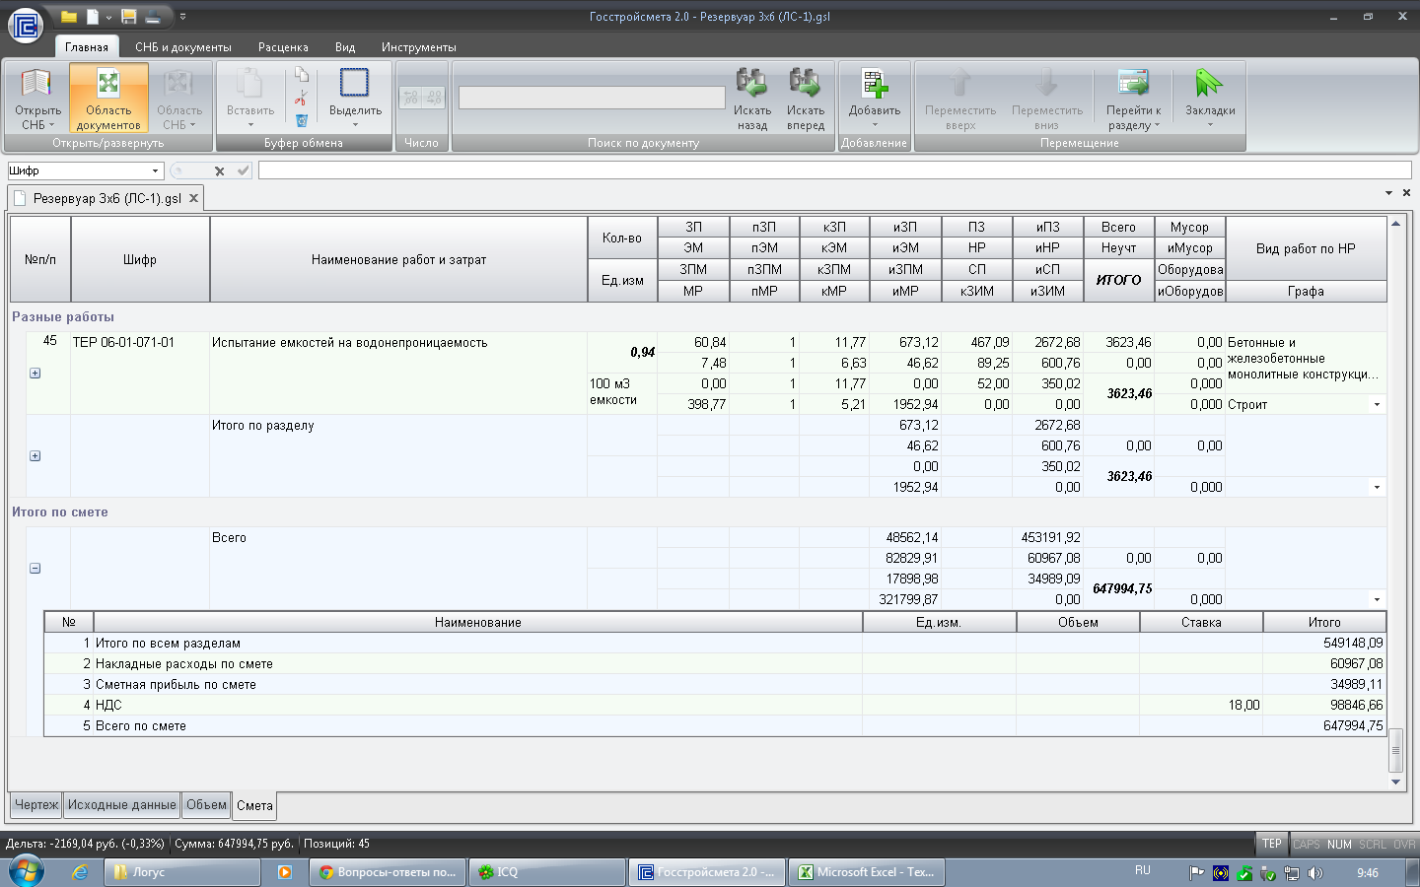
Смета №2 «На технологические трубопроводы под днищем»
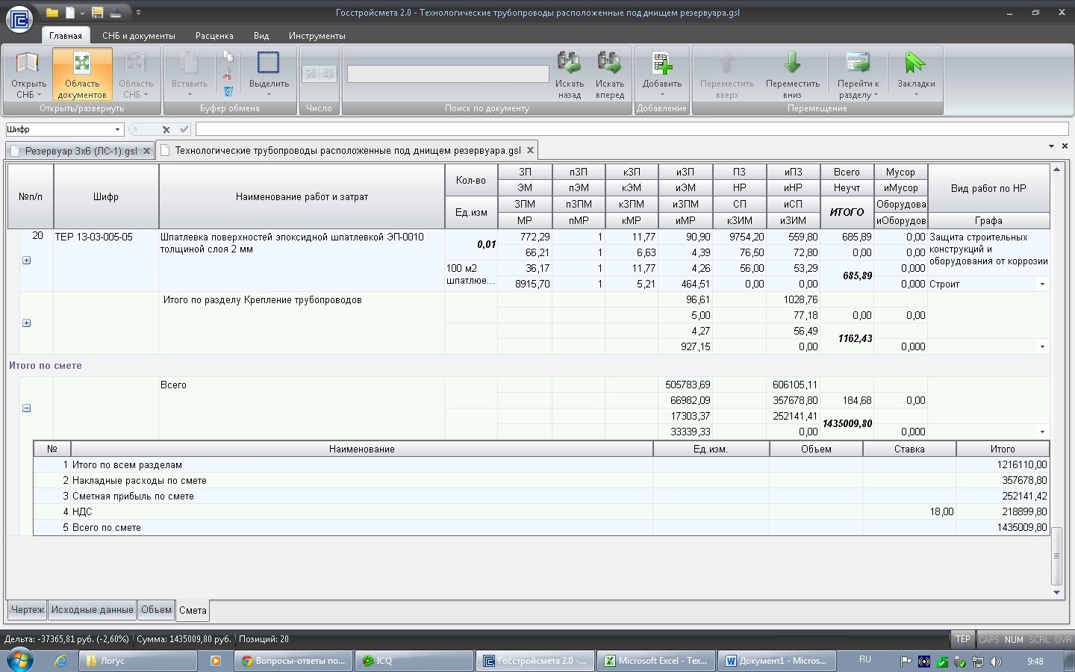
Смета №3 « На оборудование КИП»
